AI财务票据整理与异常对账智能体 · 项目概述（组内版）
Nov 9, 2026 · @jayden

一句话说清楚
我们要规划一个 Web 系统：用户上传发票、报销单和 Excel 费用记录，系统自动提取字段、交叉核对，找出金额不一致、疑似重复等异常，附上证据和 AI 解释，最后交给财务人员人工审核。
项目要素 | 内容
正式名称 | 基于大语言模型与规则引擎的智能财务票据核验及异常对账平台设计与实现
简称 | AI 财务票据整理与异常对账智能体
选题来源 | 老师参考资料第 9 页，场景 8「AI 财务单据整理与对账助手」
目标用户 | 中小企业、连锁门店、电商、贸易公司、专业服务机构的财务人员
核心价值 | AI 不替财务做决定，而是帮财务更快找到值得审核的异常，并给出清晰可靠的证据
项目类别 | AI 智能应用 + 软件开发 + 财务业务自动化

这次大作业到底要做什么
这次大作业不要求做出真实可运行的软件，重点是项目管理的工作、流程和文档。我们要像一个真实项目团队那样，为这个系统做完整的项目规划。
需要分清两个时间：
- 我们写文档的时间：约 1–2 个月，学期 12 月中旬结束前完成。
- 文档里规划的项目周期：按 6 个月的虚拟项目来写。这是我们“假装”要开发这个系统所需的工期，进度计划、成本估算、风险分析都基于这 6 个月。
所以文档里出现的“第 4 个月完成对账模块”是计划，不代表我们真的要写代码。技术内容写到能支撑工作量估算和风险分析的程度即可，精力放在项目管理文档上。
待确认：6 个月的计划周期是否符合老师要求，由项目经理向老师确认。

业务场景：用一个例子理解
假设一家公司每月有 300 张报销票据。传统做法是财务人员逐张检查金额、发票编号和费用类别，再和费用记录手工对照，耗时且容易漏看。
示例：员工差旅住宿报销（虚构数据）
字段 | 发票上识别出的值 | 员工报销单填写的值 | 核对结果
发票号码 | 025000123456 | 025000123456 | 一致
开票日期 | 2026-10-20 | 2026-10-20 | 一致
销售方 | 某酒店 | 某酒店 | 一致
金额 | ¥1,280.00 | ¥1,480.00 | 相差 ¥200.00
系统自动发现金额不一致，并由 AI 生成说明：“票据金额与报销申请相差 ¥200.00，建议核对是否填错金额，或是否有未提交的其他费用凭证。”处理状态标记为“等待财务人员人工审核”。
如果同一个发票号码已经出现在另一条历史报销记录中，系统会提示“该票据可能重复报销，请核对历史记录”。
重要原则：发现疑似异常不等于认定员工违规。系统只提供证据和审核建议，结论由财务人员做出。

六大功能模块
系统分为六个模块，前五个是主要交付范围，第六个用于展示分析结果。这六个模块可以直接作为 WBS 的第一层分解依据。
编号 | 模块 | 具体功能 | 技术重点
M1 | 票据管理 | 批量上传 PDF、图片、Excel，归档与查询 | 文件处理、存储
M2 | 智能信息提取 | 提取发票号码、日期、金额、销售方等字段，支持手动修正 | OCR、文档理解
M3 | 费用智能分类 | 自动识别差旅、办公、餐饮等费用类型 | 大模型、分类规则
M4 | 智能对账 | 比较报销申请、发票与费用记录 | 数据匹配、规则引擎
M5 | 异常检测与审批 | 识别重复、金额不一致等异常，交人工复核并留痕 | 规则、工作流、审计日志
M6 | 费用分析报告 | 按月份、部门、费用类别生成图表和分析建议 | SQL、图表、AI 报告
最值得投入的是 M4 + M5 中的“智能对账 + 异常解释 + 人工审核”，这是本系统和普通票据管理系统的核心区别。

为什么叫智能体：受控工作流
只识别金额、日期再存进数据库，那只是 OCR 票据管理系统。我们的系统能根据任务选择并调用不同工具，完成多步骤核验，这才是智能体。
例如用户提出：“检查本月销售部所有报销单据，找出金额不一致、疑似重复以及超过费用标准的记录。”系统会把任务拆成多个步骤，依次调用工具，最后形成带证据的审核清单。
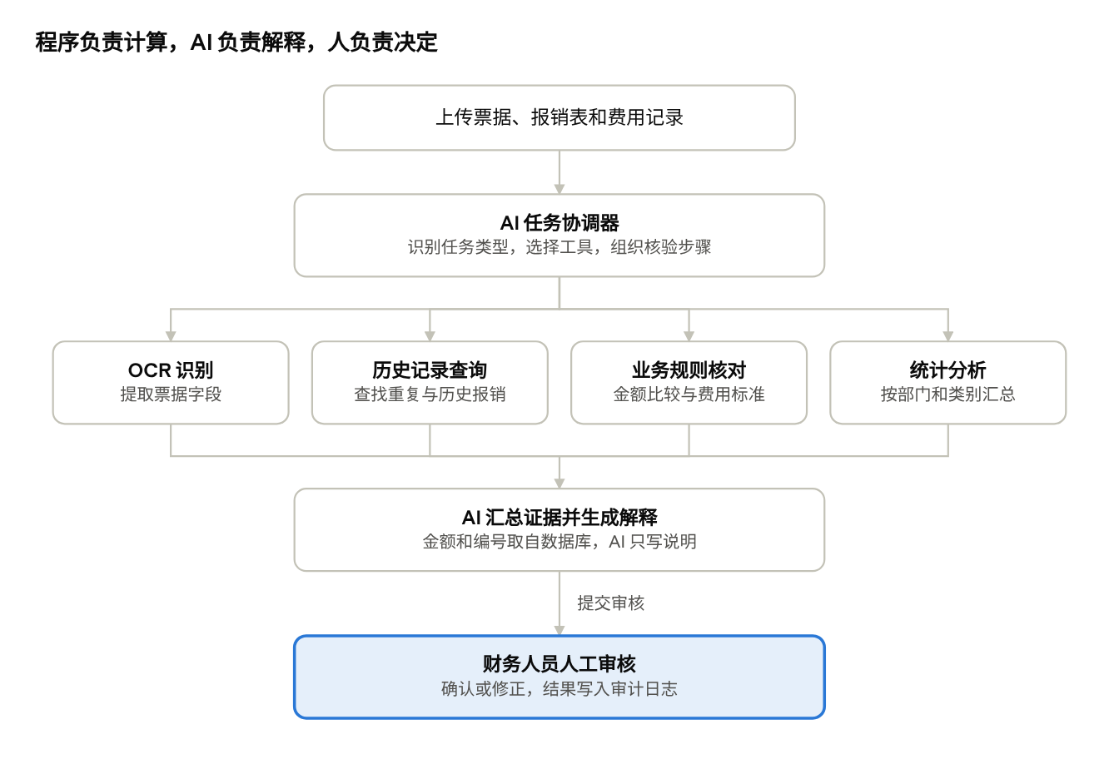
受控智能体工作流 · 4 个工具，1 个人工审核环节
我们采用受控工作流，而不是让大模型自由决定所有操作。各方分工如下：
角色 | 负责 | 不允许
OCR | 识别票据上的文字 | 判断是否异常
大模型 | 理解字段含义、费用分类、生成异常解释 | 做关键金额运算、修改财务记录
程序与规则引擎 | 金额计算、重复检查、规则判断 | 给出最终审核结论
财务人员 | 最终审核、确认或修正 | 无（所有操作留痕）
这一边界与老师参考资料第 9 页强调的数据权限管理、财务复核和人工审批要求一致。系统不自动付款、不自动正式记账。

技术架构（概要）
技术选型以成熟方案为主：不从零训练 OCR，也不训练大模型，重点放在业务逻辑、系统集成和智能体工作流上。本节只需要支撑工作量估算、人员分工和风险分析。
层次 | 推荐技术 | 主要作用 | 对应角色
前端 | Vue 3 + Vite + Element Plus | 上传票据、展示结果、审核工作台 | 前端开发
后端 | Spring Boot + Java 17 | 用户、文件、业务接口、审批流程 | Java 后端开发
AI 服务 | Python + FastAPI | OCR 调用、结构化提取、AI 工作流 | AI 服务开发
数据库 | MySQL | 存储票据、费用记录、审核结果 | Java 后端开发
文档识别 | PaddleOCR（开源） | 识别发票图片、扫描件和 PDF | AI 服务开发
大模型 | 支持工具调用的 LLM API | 字段理解、费用分类、异常解释 | AI 服务开发
数据分析 | Pandas + SQL | 记录整理、匹配与统计 | AI 服务开发
可视化 | ECharts | 费用趋势、部门统计、异常分布 | 前端开发
三个主要技术难点（也是风险登记册的重要来源）：
- 票据格式不统一：电子 PDF、手机拍照、模糊倾斜反光等情况并存。对策是先支持常见电子发票 PDF 和清晰图片，识别不确定的字段标为“待核对”，允许手动修正。
- 异常判断要准确：相同金额不等于重复报销，同一发票重复上传也不一定是违规。需要区分“完全重复记录”“疑似重复票据”“正常相似记录”。
- 降低 AI 误判风险：金额、票据编号和校验依据直接从数据库和规则引擎读取，AI 只负责生成解释。没有接入官方查验渠道时，不能宣称系统能证明发票真伪。

项目范围：做什么、不做什么
规划的目标是一个业务流程完整、可交互演示的原型系统，而不是企业级自动财务处理平台。这张表是范围说明书的核心，后续变更都要以它为基线。
功能 | 优先级 | 说明
PDF 和图片票据上传 | 必须实现 | 系统入口
OCR 字段识别与手动修正 | 必须实现 | 识别不确定的字段允许人工修改
Excel 报销记录导入 | 必须实现 | 对账的另一方数据来源
发票与报销记录自动匹配 | 必须实现 | 核心功能
重复和金额异常检测 | 必须实现 | 核心功能
AI 异常说明与人工审核 | 必须实现 | 核心功能
费用统计及 Excel 导出 | 建议实现 | 展示分析结果
银行流水辅助对账 | 有时间再扩展 | 格式差异大、涉及敏感信息和授权
接入真实企业 ERP | 暂不实现 | 超出团队能力和周期
自动税务申报、正式记账、付款 | 明确不做 | 涉及合规与资金安全
系统的权限边界同样属于范围：不自动付款、不自动正式记账、AI 不得擅自修改财务记录。

创新点与项目亮点
单独的 OCR 识别、报销管理、Excel 对账都不新颖，简单拼在一起创新性有限。我们的亮点放在以下三点，其中第 2 点是主打方向。
- 多源凭证交叉核验：同时分析发票、员工报销申请和企业费用记录，找出不同资料之间的矛盾，而不是只看单张发票。
- 可解释的异常检测（主打）：不只提示“有风险”，还指出具体异常字段、比较结果和原始凭证位置，让财务人员知道为什么要复核。它需要我们设计数据结构、匹配规则、异常证据链和审核机制，最能体现团队自己的工程工作。
- 人机协作的审核闭环：系统整理证据、提出建议，由授权人员确认，并记录审核与修改历史。
对外表述的定位：AI 帮助财务人员更快找到值得审核的异常，并提供清晰可靠的证据，而不是 AI 代替财务人员审批。

计划中的项目周期与团队角色
虚拟项目按 6 个月规划，每个月一个阶段、一组可交付成果。这是进度计划的初稿，细化为周和活动后再画网络图、找关键路径。
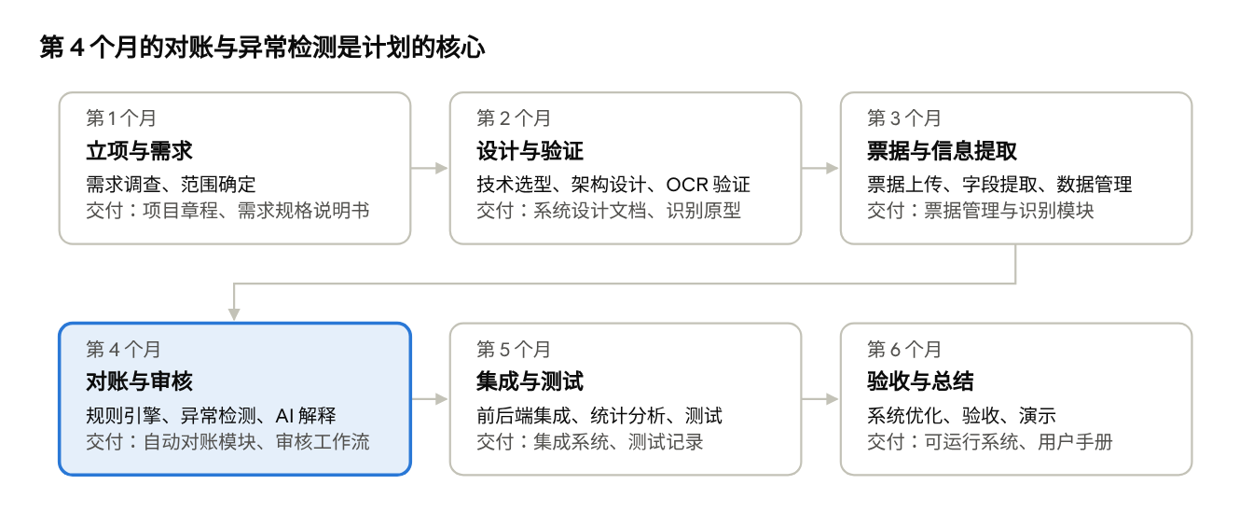
计划中的 6 个月项目周期 · 6 个阶段
项目管理工作贯穿 6 个月：范围控制、进度跟踪、风险管理和变更管理都要持续进行，不能等最后才补文档。
团队角色（规划中的 4 人团队）
角色 | 成员 | 主要职责
项目经理兼测试负责人 | @jayden | 计划、进度与风险管理、沟通协调、测试与验收
前端开发 | 待分配 | 上传界面、结果展示、审核工作台、图表
Java 后端开发 | 待分配 | 用户与文件管理、业务接口、审批流程、数据库
Python AI 服务开发 | 待分配 | OCR、字段提取、规则引擎、大模型工作流
注意：这些是文档里虚拟项目的角色。我们写作业时的分工按文档划分，另行商定。

我们实际要交付的文档
下表是项目管理大作业的常见文档清单，最终以老师给出的要求为准。所有文档都应从 WBS 推导，避免前后对不上。
文档 | 核心内容 | 依赖
项目背景 | 行业现状、痛点、项目目标与意义 | 无
项目章程 | 项目目标、范围概要、里程碑、干系人、项目经理授权 | 项目背景
需求规格说明书 | 用户角色、功能需求、非功能需求 | 项目章程
范围说明书 + WBS | 范围基线、工作分解结构、WBS 词典 | 需求规格
进度计划 | 活动清单、工期估算、网络图、关键路径、甘特图 | WBS
成本估算与预算 | 人力成本、软硬件成本、预算基线 | WBS + 进度计划
质量管理计划 | 质量标准、测试与验收方式 | 需求规格
人力资源与沟通计划 | 组织结构、职责分配矩阵、沟通方式与频率 | WBS
风险管理计划 | 风险登记册：概率、影响、应对措施 | 全部计划文档
变更控制 | 变更流程、变更申请示例 | 范围说明书
写作注意事项
- 前后一致：WBS 里的每个工作包，都要在进度计划和成本估算里找得到；人天数、日期、金额在不同文档中必须相同。
- 写具体数字：工期、人天、预算、风险概率和影响都给明确数值，不写“大约”“较高”。
- 术语统一：模块名称和编号沿用本文档（M1–M6），见文末术语表。

常见疑问与答辩可能被问到的问题
这个系统和普通 OCR 票据管理系统有什么区别？ 普通系统只识别字段并存档。我们的系统会根据任务调用 OCR、历史查询、规则核对、统计分析等不同工具，完成多步骤核验，并对异常给出带证据的解释。
为什么金额计算不交给大模型？ 大模型可能算错或编造数字。金额比较、重复检查由确定性程序完成，大模型只负责理解字段、分类和解释结果。
系统能判断发票是真是假吗？ 不能。真伪核验需要接入官方查验渠道，我们做的是内容一致性检查，文档中不能宣称能证明发票真伪。
系统发现异常后会自动拒绝报销吗？ 不会。系统只标记“疑似异常”并提供证据，最终由财务人员审核决定，审核过程全程留痕。
为什么银行流水对账不放进第一阶段？ 真实银行数据格式差异大，还涉及敏感信息和授权问题，会显著增加复杂度和风险，所以列为扩展功能。
演示数据从哪来？ 使用完全虚构的数据，包括正常发票、金额不一致、疑似重复报销、缺少必要字段等情况，不使用任何真实企业或个人的财务数据。

术语表
术语 | 含义
OCR | 光学字符识别，把图片或扫描件中的文字转成可处理的文本
LLM / 大模型 | 大语言模型，本项目中负责字段理解、费用分类和异常解释
规则引擎 | 按预先定义的规则做判断的程序模块，如金额比较、重复检查
智能体（Agent） | 能拆分任务、调用多个工具、完成多步骤工作的 AI 系统
受控工作流 | 步骤和权限由程序限定，大模型只在规定环节发挥作用
对账 | 将发票、报销申请、费用记录等不同来源的数据相互核对
疑似异常 | 系统发现的需要人工复核的记录，不等于违规
人工审核 | 财务人员对异常记录做出最终确认或修正
审计日志 | 记录谁在何时做了什么审核或修改操作
WBS | 工作分解结构，把项目逐层拆分为可管理的工作包
关键路径 | 网络图中工期最长的路径，决定项目最短完成时间

